|  |
| --- |
| 第78回日本学校農業クラブ全国大会  令和９年度  びわこ近畿大会  （滋賀・京都・奈良）  実施大綱（案）  **付　全国農業高等学校長協会：第160回全国理事会**  **第155回総会並びに令和９年度秋季研究協議会**  **開　催　要　項　（案）**  第78回日本学校農業クラブ全国大会事務局 |

**趣1意1書**

　日本学校農業クラブ連盟（ＦＦＪ）は、全国47都道府県の農業教育を主とする学科及び総合学科において農業に関する系列等で学ぶ約７万5000人の生徒（クラブ員）で構成されています。クラブ員は、農業に関する学習内容の理解を深めるとともに、地域に密着した視点と広く将来を展望した俯瞰的な視点を持ち、生徒の自主的・積極的な諸活動への参加を通して、本連盟の三大目標である「科学性・社会性・指導性」を高めることを大切にしています。そして日本の未来の農業や関連産業の担い手として、地球規模での食料生産や環境保全に主体的に携わる人材として活躍することを目指しています。

　このたび近畿ブロックでお引き受けした「第78回日本学校農業クラブ全国大会」は、滋賀県を主管県として、京都府、奈良県の三府県の学校農業クラブ連盟が合同で企画・運営に携わることから、大会名を「令和９年度日本学校農業クラブびわこ近畿大会」といたします。全国大会は、クラブ員が日ごろの農業学習を通して探究的な学びに取り組んだ研究成果発表会や農業に関する知識や技術を競い合う競技会、各校での取組等を意見交換する会議等を実施します。全国のクラブ員約3000人が参加する農業を学習する生徒にとって甲子園のような存在です。

　京都府連盟は、加盟校10校、クラブ員数900名で構成されます。古より京の都として、日本固有の文化とともに京料理といわれる郷土料理が育まれました。長い歴史の中で京料理は文化の一翼を培ってきました。それを支えたのは、20品目以上の京の伝統野菜や地元でとれる米でした。今日においても、日本海から近畿中央部にわたる多様な地理的条件や気候の特性を活かし、稲作を中心としながら京の伝統野菜の他、宇治茶、北山杉、庭園等に代表される特色ある農林業や伝統的な技術を発展させています。

　奈良県連盟は、加盟校５校、クラブ員数約410名で構成されます。本県では、古くから農業が発達してきました。奈良盆地では、雨が少ないことから多くのため池が作られ、今でも大小あわせると約4,300箇所を数えます。近世には、米の他に綿や菜種、タバコなどの商品作物が盛んに栽培され、「田畑輪換」と呼ばれる水田畑作の営農形態が確立されていました。 現在は五條・吉野地域では、国営で開発された農地を中心にカキやウメなどの果樹栽培が盛んであり、カキは全国屈指の産地となっています。また、大和高原地域では、国営で開発された農地を中心に夏季冷涼な気象条件を活かしたお茶や高原野菜の生産が盛んであり、畜産や花き・植木栽培も行われています。

　そして事務局を担当します滋賀県連盟は、加盟校４校、クラブ員数1,200名で構成されます。地形や気候が稲作に適しており、「みずかがみ」「きらみずき」などの県育成品種を中心に農薬や化学肥料の使用を抑えて琵琶湖の環境に配慮した水稲栽培を進めています。琵琶湖と共生する農林水産業（琵琶湖システム）は、千年以上に渡って受け継がれてきたもので、2022年に世界農業遺産として国連食糧農業機関に認定されました。また日本三大和牛の一つとも言われる近江牛を生産する畜産業は、肥育経営を中心に発展し、近年は繁殖肥育一貫経営や大規模化が進み、１戸あたりの飼養頭数は全国トップクラスです。

|  |  |
| --- | --- |
| 滋賀県学校農業クラブ連盟会長（滋賀県立湖南農業高等学校３年） | 池永まさみ |
| 京都府学校農業クラブ連盟会長（京都府立綾部高等学校３年） | 長澤　穂佳 |
| 奈良県学校農業クラブ連盟会長（奈良県御所実業高等学校３年） | 光川翔太 |
| 第78回日本学校農業クラブ全国大会事務局生徒実行委員長（滋賀県立湖南農業高等学校３年） | 房野　璃虹 |
| 第78回日本学校農業クラブ全国大会事務局長（滋賀県立農業高等学校長） | 速水　宣胤 |

　このような３府県が協力して、全国のクラブ員をお迎えし、参加された全てのクラブ員がこれまで培った実力を遺憾なく発揮して切磋琢磨するとともに、積極的な交流を通じて未来に向けた新たな一歩を進める機会となるよう、一丸となって努力してまいります。

　つきましては、本大会の趣旨をご理解いただき、関係の皆様のご指導・ご支援をいただきたくお願い申しあげます。

　令和７年４月

目　　　　次

Ⅰ　実施大綱　 1

Ⅱ　大会内容

１　プロジェクト発表会 2

２　意見発表会 2

３　平板測量競技会 2

４　農業鑑定競技会 2

５　クラブ員代表者会議 2

６　代議員会 2

７　大会式典 2

８　滋賀県・京都府・奈良県三府県の農業展・日連コーナー 2

Ⅲ　大会日程と会場

１　大会日程 3

２　会場別日程 5

Ⅳ　大会会場

１　会場位置概略図 6

２　大会会場交通案内 7

全国農業高等学校長協会 8

**Ⅰ　実施大綱（案）**

１　開 催 地　　滋賀県　大津市　甲賀市　長浜市　東近江市

京都府　亀岡市　奈良県　大和郡山市

２　主　 催　　日本学校農業クラブ連盟　　　全国農業高等学校長協会

日本学校農業クラブ近畿ブロック連盟　　　全国農業高等学校長協会近畿支部

滋賀県学校農業クラブ連盟　　　滋賀県高等学校長会農業部会

京都府学校農業クラブ連盟 京都府高等学校長会農業部会

奈良県学校農業クラブ連盟 　　奈良県高等学校長会農業部会

３　共　　催　　滋賀県教育委員会 京都府教育委員会 奈良県教育委員会

　　（予定）　　会場市教育委員会

４　開催期日　　令和９年10月19日（火）　審査員打ち合せ会、リハーサル等

　　　　　　　　令和９年10月20日（水）　各種発表会・競技会、各種会議等

令和９年10月21日（木）　大会式典等

（令和９年10月21日(木)午後～22日(金)午前 全国農業高等学校長協会総会・研究協議会）

５　大会内容・会場・担当校　　　　　　　　　　　　　　**＊会場等はすべて予定である**

|  |  |  |  |
| --- | --- | --- | --- |
| 大　会　内　容 | 開催場所 | 会　　　　　場 | 担　　当　　校 |
| プロジェクト発表会 | 滋賀県東近江市 | 八日市文化芸術会館  能登川コミュニティセンター | 滋賀県立八日市南高等学校 |
| 意見発表会 | 京都府亀岡市 | ガレリアかめおか | 京都府立農芸高等学校 |
| 平板測量競技会 | 奈良県大和郡山市 | 大和郡山市総合公園施設 | 奈良県立磯城野高等学校 |
| 農業鑑定競技会 | 滋賀県長浜市 | 滋賀県立長浜農業高等学校 | 滋賀県立長浜農業高等学校 |
| クラブ員代表者会議 | 滋賀県甲賀市 | 滋賀県立甲南高等学校 | 滋賀県立甲南高等学校 |
| 代議員会 | 滋賀県大津市 | 滋賀ダイハツアリーナ | 滋賀県立湖南農業高等学校 |
| 大会式典 |
| 滋賀県・京都府・奈良県三府県の農業展  日連コーナー |

６　参 加 者　　日本学校農業クラブ員　　　　　　　約３,７００名

　　　　　　　　全国農業関係高等学校長・教職員　　約１,０００名

　　　　　　　　来賓・審査員・役員等　　　　　　　約　 ３００名

（合計約５,０００名）

７　大会事務局　　滋賀県立湖南農業高等学校

　　 　　　　　〒525-0036　　滋賀県草津市草津町1839

　　　　　　　　TEL　077-564-5255　　　FAX　077-562-1186

　　　　　　　　大会事務局長　滋賀県立湖南農業高等学校長　　速水　　宣胤

**Ⅱ大会内容**

１　プロジェクト発表会

|  |  |
| --- | --- |
| Ⅰ類  農業生産・農業経営 | 1. 農業生物の育成や生産性向上に関すること 2. 農業生産物の加工・流通・消費に関すること 3. 農業の経営や経済活動に関すること |
| Ⅱ類  国土保全・環境創造 | 1. 国土の保全や環境創造に関すること 2. 森林資源の活用に関すること |
| Ⅲ類  資源活用・地域振興 | １．園芸作物や社会動物の活用に関すること  ２．地域資源の活用や地域の振興に関すること |

２　意見発表会

|  |  |
| --- | --- |
| Ⅰ類  農業生産・農業経営 | １．農業生物の育成や生産性向上に関する意見  ２．農業生産物の加工・流通・消費に関する意見  ３．農業の経営や経済活動に関する意見 |
| Ⅱ類  国土保全・環境創造 | １．国土の保全や環境創造に関する意見  ２．森林資源の活用に関する意見 |
| Ⅲ類  資源活用・地域振興 | １．園芸作物や社会動物の活用に関する意見  ２．地域資源の活用や地域の振興に関する意見 |

３　平板測量競技会

４　農業鑑定競技会

　　１０分野：作物・野菜・果樹・草花・畜産・食品・森林・農業土木・造園・生活

５　クラブ員代表者会議

６　代議員会

1. 理事会
2. 秋季代議員会

７　大会式典

（１）歓迎の集い

（２）主催者・来賓あいさつ

（３）審査講評・成績発表

（４）最優秀発表　意見発表・プロジェクト発表

（５）表彰

（６）大会講評・大会旗引継

８　滋賀県・京都府・奈良県三府県の農業展・日連コーナー

# Ⅲ　大会日程と会場

# １　大会日程

|  |  |  |  |  |
| --- | --- | --- | --- | --- |
| 期日 | 行　　　事 | 受付時刻 | 開催時刻 | 会　　場 |
| 前  日  10  月  19  日  (火) | １　審査員打合会  (1)プロジェクト発表会  (2)意見発表会  (3)平板測量競技会  (4)農業鑑定競技会 | 9:30～10:00  12:00～12:30  13:00～13:30  9:00～ 9:30 | 10:00～16:30  12:30～16:30  13:30～17:00  9:30～17:00 | 八日市文化芸術会館(滋賀県)  ガレリアかめおか(京都府)  大和郡山市総合公園施設(奈良県)  滋賀県立長浜農業高等学校 |
| ２　プロジェクト発表会  (1)開会式  (2)説明会（分野Ⅰ・Ⅱ類）  (3)リハーサル及び準備  分野Ⅰ類（農業生産・農業経営）  分野Ⅱ類（国土保全・環境創造）  (4)照明・音響確認 | 12:00～12:20 | 12:30～12:50  13:00～13:20  13:30～14:45  15:00～16:15  16:25～16:45  13:00～13:45  13:50～14:10  14:20～15:35  15:45～16:05 | 八日市文化芸術会館(滋賀県)  （バスで能登川の会場へ移動）  能登川コミュニティセンター(滋賀県) |
| (2)分野Ⅲ類移動  (3)分野Ⅲ類（資源活用・地域振興）  説明会  リハーサル及び準備  (4)照明・音響確認 |
| ３　意見発表会  (1)開会式  (2)説明会（全分野）  (3)リハーサル及び準備  分野Ⅰ類（農業生産・農業経営）  分野Ⅱ類（国土保全・環境創造）  分野Ⅲ類（資源活用・地域振興） | 12:00～12:30 | 12:40～13:10  13:20～13:40  13:50～14:40  13:50～14:40  14:50～15:40 | ガレリアかめおか(京都府) |
| ４　クラブ員代表者会議  事前打合せ会  (1)全体打合せ  (2)分科会リハーサル | 13:30～14:00 | 14:00～14:30  14:30～16:30 | 滋賀県立甲南高等学校 |
| ５　理事会・秋季代議員会  事前打合せ会 | 14:30～15:00 | 15:00～16:30 | 滋賀ダイハツアリーナ(滋賀県)  大会議室 |
| 第  １  日  10  月  20  日  (水) | １　プロジェクト発表会  (1)発表　分野Ⅰ類  (2)発表　分野Ⅱ類  (3)発表　分野Ⅲ類  (4)活動記録簿展  　(5)活動記録簿返却 | 9:00～ 9:20  12:40～13:00  9:00～ 9:20 | 9:30～12:45  13:10～16:30  9:30～12:45  9:30～16:00  12:30～16:00 | 八日市文化芸術会館(滋賀県)  能登川コミュニティセンター(滋賀県) |
| ２　意見発表会  (1)説明・諸注意  (2)発表　分野Ⅰ類  (3)発表　分野Ⅱ類  (4)発表　分野Ⅲ類 | 8:30～ 8:50 | 8:55～ 9:10  9:20～11:20  9:20～11:20  11:30～13:30 | ガレリアかめおか(京都府) |
| ３　平板測量競技会  (1)１回次  (2)２回次  (3)３回次  (4)４回次 | 9:00～ 9:20  10:20～10:40  11:40～12:00  13:00～13:20 | 9:20～11:35  10:40～12:55  12:10～14:15  13:20～15:35 | 大和郡山市総合公園施設(奈良県)  受　　付：市営球場前  外業作業：多目的運動場  内業作業：多目的体育館 |

|  |  |  |  |  |
| --- | --- | --- | --- | --- |
| 期日 | 行　　　事 | 受付時刻 | 開催時刻 | 会　　場 |
| 第  １  日  10  月  20  日  (水) | ４　農業鑑定競技会  (1)開会式・説明会  (2)競技（全分野）  (3)一般公開 | 9:00～10:00 | 10:00～10:15  10:45～12:30  13:30～14:30 | 滋賀県立長浜農業高等学校  選手控室  体育館  大会ホームページ |
| ５　クラブ員代表者会議  (1)開会式  (2)分科会  (3)全体会Ⅰ  (4)講演会  (5)全体会Ⅱ | 8:45～ 9:30 | 9:30～10:00  10:30～12:30  13:30～14:00  14:00～15:00  15:15～16:00 | 滋賀県立甲南高等学校 |
| ６　代議員会  (1)理事会  (2)秋季代議員会 | 9:00～ 9:30  12:00～12:30 | 9:30～11:30  12:30～15:30 | 滋賀ダイハツアリーナ(滋賀県)  大会議室 |
| ７　大会式典リハーサル  旗手・生徒役員 | 15:40～16:00 | 16:00～18:00 | 滋賀ダイハツアリーナ(滋賀県)  メインアリーナ |
| 第  ２  日  10  月  21  日  (木) | １　大会式典  　(1)歓迎の集い  (2)開会行事  (3)主催者・来賓あいさつ  (4)審査講評・成績発表  (5)最優秀者発表・日連表彰  ①意見発表  ②プロジェクト発表  (6)受賞者披露・大臣表彰  (7)大会講評・大会旗引継  (8)閉会行事 | 8:30～ 9:00 | 9:00～ 9:15  9:20～ 9:45  9:45～10:20  10:20～10:35  10:35～11:35  11:35～11:50  11:50～12:05  12:05～12:20 | 滋賀ダイハツアリーナ(滋賀県)  メインアリーナ |
| ２　滋賀県・京都府・奈良県三府県の  農業展・日連コーナー |  | 8:30～12:20 | 滋賀ダイハツアリーナ(滋賀県)  エントランス |

２　会場別日程

## Ⅳ　大会会場

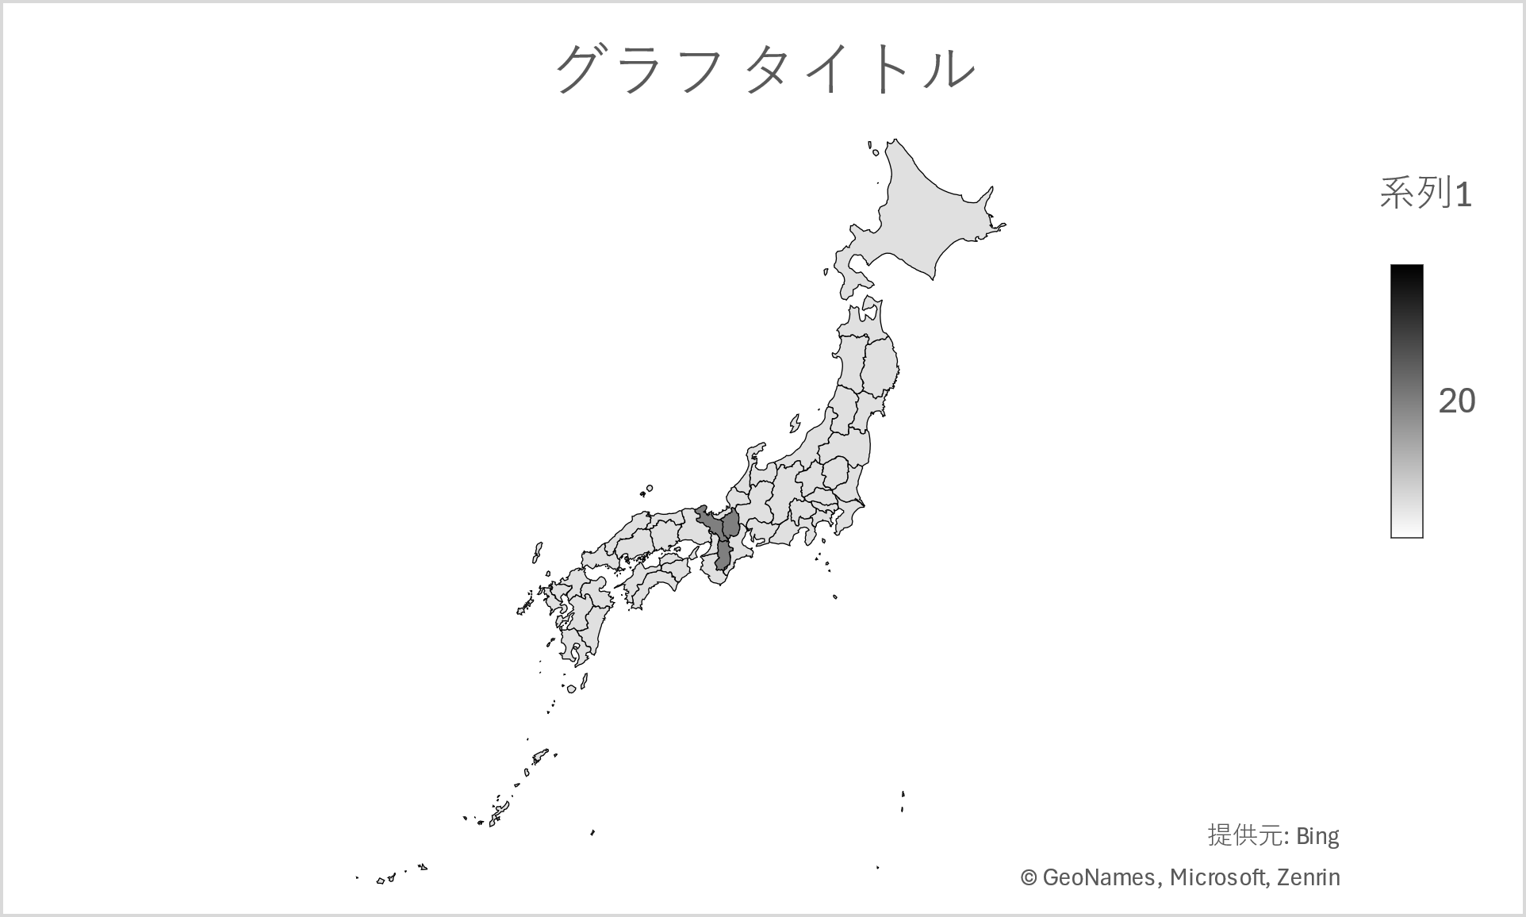１　会場位置概略図

**滋賀県長浜市**

●農業鑑定競技会

（滋賀県立長浜農業高等学校）

**滋賀県大津市**

●代議員会

●大会式典

●滋賀県・京都府・奈良県

三府県の農業展

　日連コーナー

（滋賀ダイハツアリーナ）

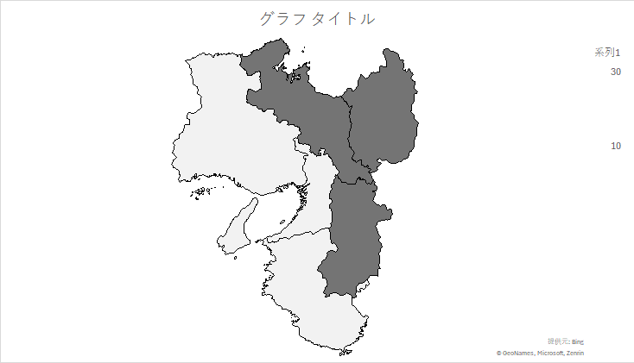

**滋賀県東近江市**

●プロジェクト発表会

（八日市文化芸術会館）

（能登川コミュニティセンター）

**京都府亀岡市**

●意見発表会

（ガレリアかめおか）

**奈良県大和郡山市**

●平板測量競技会

（大和郡山市総合公園施設）

**滋賀県甲賀市**

●クラブ員代表者会議

（滋賀県立甲南高等学校）

## ２　大会会場交通案内

|  |  |
| --- | --- |
| 滋賀ダイハツアリーナ | 大会式典・歓迎の集い  理事会・代議員会  滋賀県・京都府・奈良県三府県の  農業展  日連コーナー |

【所在地】〒520-2164滋賀県大津市上田上中野町779番地　TEL 077-545-0108

　　JR東海道本線瀬田駅からバスで約15分

|  |  |
| --- | --- |
| 八日市文化芸術会館 | プロジェクト発表会（分野Ⅰ・Ⅱ類） |
| 能登川コミュニティセンター | プロジェクト発表会（分野Ⅲ類） |

　【所在地】〒527-0039　滋賀県東近江市青葉町１番５０号　TEL:0748-23-6862

　　近江鉄道八日市駅から徒歩15分

　　　　　　〒521-1205 滋賀県東近江市躰光寺町２６２　　TEL:0748-42-3200

JR能登川駅（西口）から徒歩約10分

|  |  |
| --- | --- |
| ガレリアかめおか | 意見発表会 |

　【所在地】〒621-0806　京都府亀岡市余部町宝久保1-1　TEL 0771-29-2700

　　JR嵯峨野線(山陰本線)亀岡駅から徒歩約12分

|  |  |
| --- | --- |
| 大和郡山市総合公園施設 | 平板測量競技会 |

　【所在地】〒636-0300　奈良県磯城郡田原本町258　TEL 0744-32-2281

　近鉄郡山駅から奈良交通バス、JR大和小泉東口 行きで「横山口」下車　徒歩３分

|  |  |
| --- | --- |
| 滋賀県立長浜農業高等学校 | 農業鑑定競技会 |

　【所在地】〒526-0823　滋賀県長浜市名越町600　TEL 0749-62-0876

　　JR北陸本線田村駅から車で10分

|  |  |
| --- | --- |
| 滋賀県立甲南高等学校 | クラブ員代表者会議 |

　【所在地】〒520-3301　滋賀県甲賀市甲南町寺庄427　TEL 0748-86-4145

　　　JR草津線寺庄駅から徒歩約１分

**全国農業高等学校長協会**

**全国農業高等学校長協会：第160回全国理事会**

**第155回総会並びに令和９年度秋季研究協議会**

**開催要項（案）**

　　１　主　催　　全国農業高等学校長協会

　　２　期　日　　令和９年10月21日（木）～22日（金）

　　　　　　　　　〔第78回日本学校農業クラブ全国大会に引き続き開催〕

　　３　会　場　　滋賀県大津市内

　　４　参加者　　全国農業高等学校長　約２５０名

　　５　日　程

|  |  |
| --- | --- |
| 10月21日（木） | 10月22日（金） |
| 全国理事会・総会  受　　　付　　14:00～14:30  理事会・総会　　14:40～16:40  教育懇談会　　18:00～20:30 | 研究協議会  　受　　　付　　8:30～ 9:00  　研究協議会　　9:00～12:00 |